**ТИПОВАЯ ИНСТРУКЦИЯ ПО СБОРКЕ**

**КУХНИ: ФОТОФАСАД 1,5 м, 2 м.**

Внимание! Сборка должна производиться специалистом. При установке фасада избегать попадания на поверхность пыли, грязи и пр. , а также механических повреждений.

еврошуруп

Фиксатор ДВП

Крепление мойки

ШКАНТ

Крепление столешницы

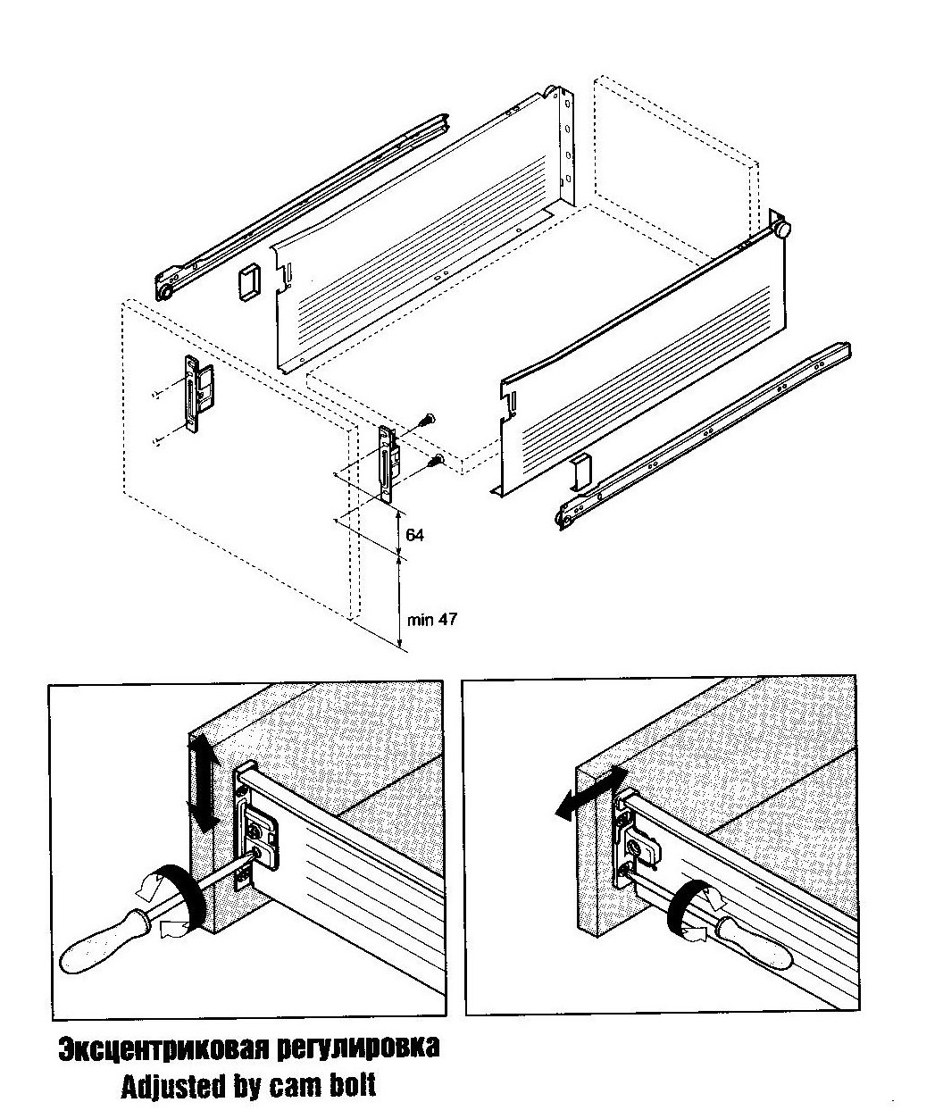

Шуруп 6,3 х 13

Сборка ящика

используется шуруп 4 х 13

Правильное положение

Створок достигается

с помощью регулировочных винтов

ФОТОФАСАД. Печать изображения, производится непосредственно на поверхность (дерево, ламинат, стекло и так далее), в этой связи фасад с фотопечатью требует более щадящих условий эксплуатации. Поверхность можно протирать только мягкой тканью с применением хозяйственного мыла с последующей протиркой насухо. Не применять агрессивные моющие средства , чистящие порошки , не удалять загрязнения острыми предметами. Это может повредить поверхность. Ультрафиолетовая печать является экологически безопасным продуктом.